出願書類等提出表
【博士課程後期３年の課程】

氏 名

１．出願書類等を提出する前に、Google formで出願者情報をお知らせください。
入力期間は次のとおりです。一般選抜試験は第２期試験の日程で入力してください。
第１期試験 ８月 １日（月）９時～ ８月１９日（金）１７時
第２期試験 １２月２０日（火）９時～令和５年１月１０日（火）１７時
ただし、Google form入力後、出願をやめることは可能であり、連絡も不要です。
Google form URL：https://forms.gle/8uvcgriEChKip1MBA
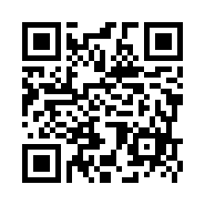
Google formに入力できない場合は、こちらまでお問い合わせください。
問い合わせ先：教育学部・教育学研究科 教務係 sed-kyomu@grp.tohoku.ac.jp
メールの件名：大学院入学試験 問い合わせ（名前を入力）

２．出願前に出願書類について不足書類、記入もれ等の不備がないかを確認し、確認欄に印をつけて提出してください。
出願書類 | 確 認 欄
 | 一般 | 社会人
志願票及び受験票（写真貼付）
成績証明書
参考論文①
参考論文②
参考論文③
研究業績一覧
論文（研究発表）要旨
研究計画書
修士学位、
専門職学位授与証明書等
住民票の写し
（該当する外国人のみ）
受験票送付用封筒
（郵便切手貼付）
出願書類等提出表
検定料納付確認書
（検定料を支払った人のみ）

